Программирование и безопасность баз данных web-приложений

Ответьте на вопросы:

- Назовите уровни проектирования базы данных и поясните, какие задачи решаются на каждом уровне.
Три уровня архитектуры:
1. Логический уровень – Цель – преобразование концептуальной модели на основе выбранной модели данных в логическую модель, не зависимую от особенностей используемой в дальнейшем СУБД для физической реализации базы данных
2. Концептуальный уровень (Conceptual Level) – Цель – создание концептуальной модели данных исходя из представлений пользователей о предметной области
3. Физический уровень – уровень, описание конкретной реализации базы данных.
- Перечислите модели данных и кратко охарактеризуйте каждую модель.
Модель данных - это совокупность структур данных и операций их обработки. Рассмотрим три основных типа моделей данных: иерархическую, сетевую и реляционную.
Иерархическая модель представляет собой совокупность элементов, расположенных в порядке их подчинения от общего к частному и образующих перевернутое по структуре дерево (граф).
К основным понятиям иерархической структуры относятся уровень, узел и связь. Узел - это совокупность атрибутов данных, описывающих некоторый объект.
Реляционная модель данных объекты и связи между ними представляет в виде таблиц, при этом связи тоже рассматриваются как объекты. Все строки, составляющие таблицу в реляционной базе данных, должны иметь первичный ключ. Каждая реляционная таблица представляет собой двумерный массив и обладает следующими свойствами:
1. Каждый элемент таблицы соответствует одному элементу данных.
2. Все столбцы в таблице однородные, т.е. все элементы в столбце имеют одинаковый тип и длину.
3. Каждый столбец имеет уникальное имя.
4. Одинаковые строки в таблице отсутствуют;
Сетевая модель данных — логическая модель данных, являющаяся расширением иерархического подхода, строгая математическая теория, описывающая структурный аспект, у которой любой элемент мб связан с любым другим элементом. Разница между иерархической моделью данных и сетевой состоит в том, что в иерархических структурах запись-потомок должна иметь в точности одного предка, а в сетевой структуре данных у потомка может иметься любое число предков.
Сетевая БД состоит из набора экземпляров определенного типа записи и набора экземпляров определенного типа связей между этими записями.
- Что такое ADO.Net? Опишите основные классы в ADO.Net.
ADO.NET (ActiveX Data Object для .NET) — технология, предоставляющая доступ и управление данными, хранящимся в базе данных или других источниках (Microsoft SQL Server, Microsoft Access, Microsoft Excel, Microsoft Outlook, Microsoft Exchange, Oracle, OLE DB, ODBC, XML, текстовые файлы)[1], основанных на платформе .NET
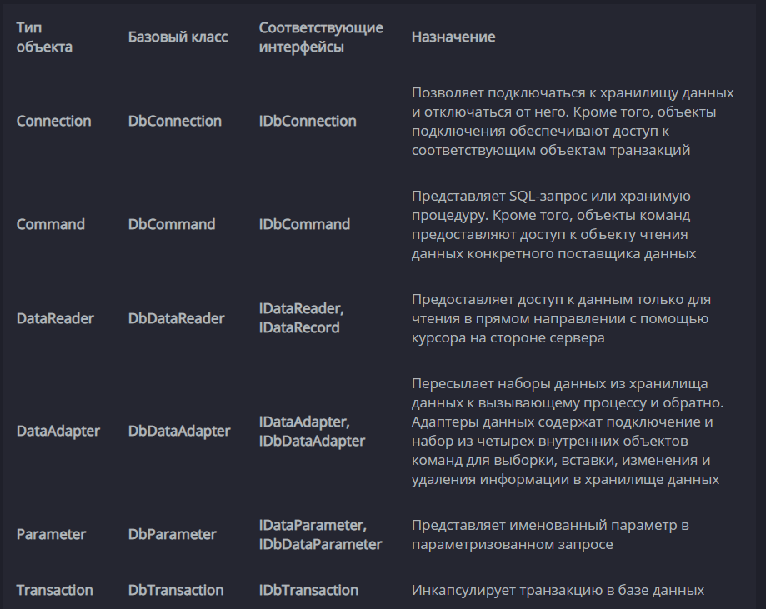

- Что такое CLR? Для чего используется CLR в SQL Server? Что такое сборка? Опишите процедуру добавления сборок в SQL Server.
Common Language Runtime (англ. CLR — общеязыковая исполняющая среда) — исполняющая среда для байт-кода CIL (MSIL), в которой компилируются программы, написанные на .NET-совместимых языках программирования.
Эта технология позволяет расширять функциональность SQL сервера с помощью .NET языков, например C# или VB.NET.
Используя SQL CLR можно создавать написанные на высокопроизводительных языках свои хранимые процедуры, триггеры, пользовательские типы и функции, а также агрегаты.
Сборки — это файлы DLL, используемые в экземпляре SQL Server для развертывания функции, хранимые процедуры, триггеры, определяемые пользователем статистические функции и определяемые пользователем типы, написанные на одном из языков управляемого кода, проводимых Microsoft .NET Framework

- Опишите типы пространственных данных в MS SQL Server.
SQL Server поддерживает два пространственных типа данных: geometry и geography .
- Пространственный тип данных geometry представляет данные в евклидовой (плоской) системе координат.
- Пространственный тип данных geography представляет данные в системе координат для сферической Земли.
- Приведите примеры методов для работы с пространственными данными в MS SQL Server.
Методы по стандарту OGC и дополнительные
Статические методы GEOMETRY::STGeomFromText()
Методы экземпляров класса @g.STContains()
- Откуда и каким образом могут быть импортированы пространственные данные в SQL Server?
SqlSpatial
Shape2Sql
Open-source - Catfood.Shapefile
- Можно ли построить индекс по столбцу пространственных данных? Если да, то каким образом?
Да
- CREATE SPATIAL INDEX
- GEOMETRY_GRID / GEOGRAPHY_GRID
- BOUNDING_BOX / GRIDS
- Как можно хранить иерархические данные в СУБД?
В виде дерева(hierarchyid)
- Поясните использование иерархического типа данных в MS SQL Server.
системный тип данных переменной длины, используется для представления положения в иерархии.
Сначала создаётся корень иерархии(hierarchyid::GetRoot()),далее к корневой записи добавляются потомки(hierarchyid::GetRoot().GetDescendant())
- Можно ли построить индекс по столбцу иерархического типа данных? Если да, то каким образом?
Есть два подхода к индексированию иерархических данных:
В глубину
В индексе преимущественно в глубину строки поддерева хранятся рядом друг с другом. В индексе преимущественно в глубину все узлы поддерева узла хранятся вместе. Поэтому индекс преимущественно в глубину эффективен для обработки запросов по поддеревьям.
В ширину
Если используется индексирование в ширину, строки одного уровня иерархии хранятся вместе. В индексе преимущественно в ширину все прямые потомки узла хранятся в одном месте. Поэтому индекс преимущественно в ширину эффективен для запросов по прямым потомкам.
Для организации данных в ширину можно использовать метод GetLevel().
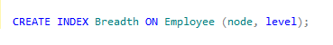

- Что такое CTE? Для чего используется?
Common Table Expressions– это технология, которая представляет собой одну из форм повторного использования результатов одного SQL запроса в другом.
CTE играет роль представления, которое создается в рамках одного запроса и, не сохраняется как объект схемы.
- Создания рекурсивных запросов
- Многократных ссылок на результирующую таблицу из одной и той же инструкции
- Замены представлений
- Группирования по столбцу, производного от скалярного подзапроса выборки или функции, которая недетерминирована
- Что такое валидные и правильно построенные XML документы?
Корректные XML-документы (well-formed) — документы, полностью соответствующие правилам оформления XML. Корректность проверяется XML-парсером.
Валидные XML-документы (valid) — корректные XML-документы, которые соответствуют заранее определенному набору правил. Валидность проверяется валидатором. Т.е. проверка идет на основе какого-то шаблона, образца.
Правильно построенный (Well-formed). Правильно построенный документ соответствует всем общим правилам синтаксиса XML, применимым к любому XML-документу. И если, например, начальный тег не имеет соответствующего ему конечного тега, то это неправильно построенный документ XML. Документ, который неправильно построен, не может считаться документом XML; XML-процессор (парсер) не должен обрабатывать его обычным образом и обязан классифицировать ситуацию как фатальная ошибка.
Действительный (Valid). Действительный документ дополнительно соответствует некоторым семантическим правилам. Это более строгая дополнительная проверка корректности документа на соответствие заранее определённым, но уже внешним правилам, в целях минимизации количества ошибок, например, структуры и состава данного, конкретного документа или семейства документов. Эти правила могут быть разработаны как самим пользователем, так и сторонними разработчиками, например, разработчиками словарей или стандартов обмена данными. Обычно такие правила хранятся в специальных файлах — схемах, где самым подробным образом описана структура документа, все допустимые названия элементов, атрибутов и многое другое. И если документ, например, содержит не определённое заранее в схемах название элемента, то XML-документ считается недействительным; проверяющий XML-процессор (валидатор) при проверке на соответствие правилам и схемам обязан (по выбору пользователя) сообщить об ошибке.
- Поясните особенности хранения и обработки XML данных в СУБД MS SQL Server.
SQL Server поддерживает несколько вариантов хранения XML-данных.
- Естественное хранение в виде типа xml
Данные при этом хранятся во внутреннем представлении, которое обеспечивает неизменность XML-содержимого данных. Это внутреннее представление включает в себя сведения об иерархии контейнеров, порядке документов и значений элементов и атрибутов.
- Сопоставление XML-данных и данных, хранящихся в реляционном формате
Используя аннотированную схему (AXSD), можно разбить XML на столбцы одной или нескольких таблиц. Это обеспечивает правильность данных на реляционном уровне. В результате гарантируется сохранность иерархической структуры данных, хотя порядок элементов не учитывается. Схема не может быть рекурсивной.
- Хранение больших объектов, [n]varchar(max) и varbinary(max)
- XML-данные можно хранить на сервере в столбце типа xml
При этом хранится идентичная копия данных. Это полезно в приложениях специального назначения, например в приложениях, обрабатывающих юридическую документацию. Большинству приложений точная копия данных не нужна — им хватает XML-содержимого (правильности элементов InfoSet).
Обычно используется сочетание этих подходов. Например, XML-данные можно сохранить в столбце типа xml , производя продвижение его свойств до уровня реляционных столбцов. Или же можно использовать технологию сопоставления для хранения нерекурсивных фрагментов в столбцах, отличных от XML, а в столбцах типа xml хранить только рекурсивные фрагменты.

- query() – выполнение запроса
- exist() – проверка существования
- value() – возвращает значение атрибута
- nodes() – возвращает набор узлов
- modify() – изменение документа
  - insert
  - delete
  - replace value of

- Поясните особенности хранения и обработки XML данных в СУБД ORACLE.
Oracle XMLTYPE:
Тип данных, облегчающий обработку данных XML
может использоваться в хранимых процедурах
может представлять XML в SQL
имеет встроенные функции, которые работают с содержимым XML
функция EXTRACTVALUE извлекает значения элемента из документа XML
Функция EXISTSNODE дает возможность использовать в SQL условие отбора XPath (язык отбора, принятый в технологиях XML)
- Что такое XML-схема? Что такое DTD?
Подобно DTD, XML схемы предназначены для определения допустимых строительных блоков XML документа.
XML схема:
- определяет элементы, которые могут появляться в XML документе
- определяет атрибуты, которые могут появляться в XML документе
- определяет, какие элементы являются дочерними
- определяет порядок дочерних элементов
- определяет количество дочерних элементов
- определяет, пустой ли элемент или может содержать текст
- определяет типы данных элементов и атрибутов
- определяет фиксированные значения и значения по умолчанию элементов и атрибутов
Язык схем DTD (DTD schema language) — компьютерный язык, который используется для записи фактических синтаксических правил метаязыков разметки текста SGML и XML. С момента его внедрения другие языки схем для спецификаций, такие как XML Schema и RELAX NG, выпускаются с дополнительной функциональностью.
- Можно ли построить индекс по столбцу типа данных XML в СУБД MS SQL Server? Если да, то каким образом?
Для столбцов типа xml можно создавать XML-индексы. При этом индексируются все теги, значения и пути хранимых в столбце экземпляров XML и повышается эффективность обработки запросов. Применение XML-индекса может дать преимущества в следующих ситуациях.
- Часто выполняются запросы XML-столбцов. При этом нужно учитывать расходы на сопровождение XML-индекса во время модификации данных.
- XML-значения относительно велики, а извлекаемые XML-данные относительно малы. Создание индекса позволяет предотвратить синтаксический анализ всех данных в период выполнения, а также повышает эффективность обработки уточняющих запросов.
XML-индексы разделяются на следующие категории.
- Первичный XML-индекс
- Вторичные XML-индексы.
Первым индексом, создаваемым для столбца типа данных xml , должен быть первичный XML-индекс.
При наличии первичного XML-индекса поддерживаются вторичные индексы трех типов: PATH, VALUE и PROPERTY.
- Перечислите и кратко охарактеризуйте оконные функции в MS SQL Server.
Оконными функциями (window functions) называются функции, которые применяются к наборам строк и определяются посредством предложения OVER. В основном они используются для аналитических задач, позволяя вычислять нарастающие итоги и скользящие средние, а также выполнять многие другие вычисления.
В стандарте SQL предусмотрена поддержка нескольких типов оконных функций: агрегатные, ранжирующие, аналитические (или распределения) и сдвига.
В агрегатных оконных функциях вы найдете привычные функции агрегирования, такие как SUM, COUNT, MIN, МАХ
К функциям сдвига относятся LAG, LEAD, FIRST_VALUE, LAST, VALUE и NTH_VALUE.

- Перечислите и кратко охарактеризуйте функции ранжирования в MS SQL Server.
Ранжирующие функции возвращают ранжирующее значение для каждой строки в секции. В зависимости от используемой функции значения некоторых строк могут совпадать.
RANK, DENSE_RANK, ROW_NUMBER и NTILE.

- Перечислите и кратко охарактеризуйте аналитические функции в MS SQL Server.
Аналитические функции вычисляют статистическое значение на основе группы строк. В отличие от агрегатных функций, аналитические функции могут возвращать несколько строк для каждой группы. Аналитические функции можно использовать для вычисления скользящих средних, промежуточных итогов, процентных долей или первых N результатов в группе.
PERCENT_RANK, CUME_DIST, PERCENTILE_CONT и PERCENTILE_DISC
- Перечислите и кратко охарактеризуйте расширенные группировки в MS SQL Server.
Rollup-добавляет суммирующую строку в результирующий набор
Cube- добавляет суммирующие строки для каждой комбинации групп
GROUPING - проверяет NULL значение, в случае если оно было выставлено в результате работы ROLLUP или CUBE значение будет единица в остальных случаях ноль.
GROUPING_ID - возвращает Integer значение битового флага.
GROUPING SETS-добавляет суммирующую строку для групп. Но при этом он не включает сами группам
- Что такое OLAP?
технология обработки данных, заключающаяся в подготовке суммарной (агрегированной) информации на основе больших массивов данных, структурированных по многомерному принципу.
- Что такое консолидация данных? Как проводится консолидация данных?
Консолидация — комплекс методов и процедур, направленных на извлечение данных из различных источников, обеспечение необходимого уровня их информативности и качества, преобразование в единый формат, в котором они могут быть загружены в хранилище данных или аналитическую систему.
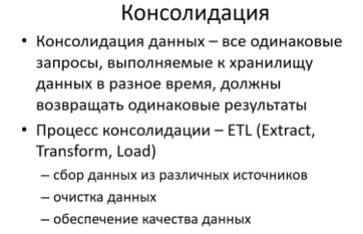
- Что такое пространственная модель данных в OLAP? Какие есть виды пространственной модели, кратко опишите каждую.
OLAP предоставляет удобные быстродействующие средства доступа, просмотра и анализа деловой информации.
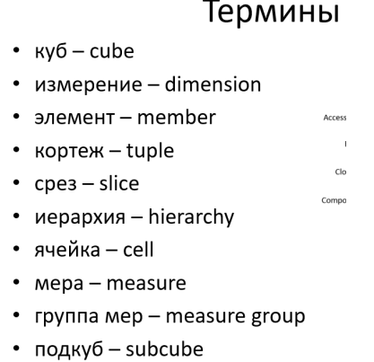
Куб – основа многомерной бд, подмножество данных из хранилища данных, которое можно организовать в многомерную структуру
Измерение – описание для элемента данных, по которому производится анализ (размер измерения – кол-во элементов для измерения)
Элемент – одно значение измерения, атрибут элемента – полная коллекция элементов измерения
Кортеж – одно значение данных с координатами по всем измерениям
Срез – одна или более координат(произаольная, остальные фиксированные)
Ячейка – набор точек пространства многомерного куба
Мера – значение в ячейке (все вместе – измерение мер)
Подкуб – часть пространства куба.

- Опишите процесс создания куба.
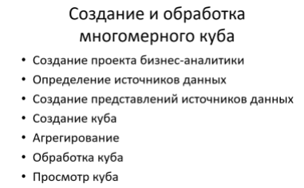
- Перечислите основные аспекты безопасности баз данных.
Физическая защита
Привилегии базы данных
Безопасность приложения
Безопасность передачи
Безопасность клиента
Шифрование
Аудит
- Определите термины аутентификация и авторизация.
Аутентификация – определение, кто такой конкретный пользователь.
Авторизация – определение того, какие действия можно производить аутентифицированному пользователю.
- Опишите модель безопасности в MS SQL Server?
Участники – security principals – объекты, которым может быть выдано право доступа к определенным объектам базы данных, имеют уникальный SID
Объекты – securables – это объекты, доступ к которым контролируется .
УЧАСТНИКИ
-Операционная система:
Учетная запись домена Windows
Локальная учетная запись Windows
Группа Windows
-SQL Server:
Учетная запись SQL Server
Учетная запись SQL Server, сопоставленная с асимметричным ключом или сертификатом
-База данных:
Пользователь БД, сопоставленный с ключом или сертификатом
Пользователь БД, сопоставленный с учетной записью Windows
Роль приложения
Роль БД
ЗАЩИЩАЕМЫЕ ОБЪЕКТЫ
-Сервер
Текущий экземпляр сервера
БД
Учетная запись (login)
Роль сервера
-База данных
Роли БД и приложения
Пользователи
-Схема
Процедуры и функции
Таблицы и представления
Коллекция схем XML
- Перечислите и охарактеризуйте основные уровни участников и объектов безопасности в MS SQL Server?
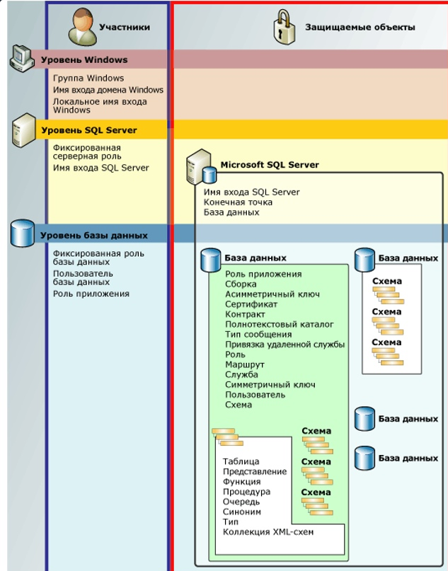
- Опишите основные встроенные роли безопасности сервера в MS SQL Server.

sysadmin | Члены предопределенной роли сервера sysadmin могут выполнять любые действия на сервере.
serveradmin | изм параметры конфигурации на уровне сервера, а также выключать сервер.
securityadmin | управляют именами входа и их свойствами. Они могут предоставлять, запрещать и отменять разрешения на уровне сервера и бд (инструкции GRANT, DENY и REVOKE). Кроме того, они могут сбрасывать пароли для имен входа SQL Server.
processadmin | могут завершать процессы, выполняемые на экземпляре SQL Server.
setupadmin | Члены предопределенной роли сервера setupadmin могут добавлять или удалять связанные серверы.
bulkadmin | Члены предопределенной роли сервера bulkadmin могут выполнять инструкцию BULK INSERT - импорт файла данных в таблицу или представление базы данных
diskadmin | Предопределенная роль сервера diskadmin используется для управления файлами на диске.
dbcreator | Члены предопределенной роли сервера dbcreator могут создавать, изменять, удалять и восстанавливать любые базы данных.
public | Каждое имя входа SQL Server принадлежит к роли сервера public. Если для участника на уровне сервера не были предоставлены или запрещены конкретные разрешения на защищаемый объект, то он наследует разрешения роли public на этот объект. Разрешения роли public следует назначать только тому объекту, который будет доступен всем пользователям. Нельзя изменить членство в роли public.

- Опишите основные встроенные роли безопасности базы данных в MS SQL Server.
db_owner | Члены предопределенной роли базы данных db_owner могут выполнять все действия по настройке и обслуживанию базы данных, а также удалять базу данных в SQL Server
db_securityadmin | Элементы предопределенной роли базы данных db_securityadmin могут изменять членство в роли и управлять разрешениями.
db_accessadmin | Члены предопределенной роли базы данных db_accessadmin могут добавлять или удалять права удаленного доступа к базе данных для имен входа и групп Windows, а также имен входа SQL Server .
db_backupoperator | Члены предопределенной роли базы данных db_backupoperator могут создавать резервные копии базы данных.
db_ddladmin | Члены предопределенной роли базы данных db_ddladmin могут выполнять любые команды языка определения данных (DDL) в базе данных.
db_datawriter | Члены предопределенной роли базы данных db_datawriter могут добавлять, удалять или изменять данные во всех пользовательских таблицах.
db_datareader | Элементы предопределенной роли базы данных db_datareader могут считывать все данные из всех пользовательских таблиц.
db_denydatawriter | Члены предопределенной роли базы данных db_denydatawriter не могут добавлять, изменять или удалять данные в пользовательских таблицах базы данных.
db_denydatareader | Члены предопределенной роли базы данных db_denydatareader не могут считывать данные из пользовательских таблиц базы данных.
- Что такое логин в MS SQL Server?
Задает имя входа SQL Server, для которого создается пользователь базы данных. Имя login должно быть допустимым именем на сервере. При входе в SQL Server под этим именем база данных запросит имя и идентификатор созданного пользователя базы данных. понятие сервера. имея логин попадешь на сервер, но не получишь ни одной базы. точнее, неявно получишь доступ к tempdb
- Что такое пользователь (user) в MS SQL Server?
Указывает имя, по которому пользователь идентифицируется в этой базе данных.понятие бд

- Что такое схема?
Схема базы данных включает в себя описания содержания, структуры и ограничений целостности, используемые для создания и поддержки базы данных^{[1]}.
Постоянные данные в среде базы данных включают в себя схему и базу данных. (СУБД) использует определения данных в схеме для обеспечения доступа и управления доступом к данным в базе данных^{[1]}. хранятся в словаре данных
- Что такое public?
предопределенных роль уровня сервера. Каждое имя входа SQL Server принадлежит к роли сервера public. Если для участника на уровне сервера не были предоставлены или запрещены конкретные разрешения на защищаемый объект, то он наследует разрешения роли public на этот объект. Разрешения роли public следует назначать только тому объекту, который будет доступен всем пользователям. Нельзя изменить членство в роли public.
- Примечание: Роль public реализована не так, как другие роли. Однако разрешения для роли public могут быть назначены, запрещены или отозваны.

- Что такое sa?
Регистрационное имя sa является регистрационным именем системного администратора. В версиях более ранних, чем SQL Server 2005, в которых роли отсутствовали, регистрационное имя sa предоставляло все возможные разрешения для задач системного администрирования. В более новых версиях SQL Server регистрационное имя sa включено единственно с целью обратной совместимости. Это регистрационное имя всегда является членом фиксированной серверной роли sysadmin и его нельзя удалить из этой роли.
Регистрационное имя sa следует использовать только в тех случаях, когда нет другого способа войти в систему базы данных.

- Опишите модель управления привилегиями в MS SQL Server.
каждый оператор SQL выполняется от имени некоторого пользователя исходя из назначенных ему прав доступа (привилегий). Для предоставления прав доступа другим пользователям к этому объекту применяется оператор GRANT, имеющий следующий формат: GRANT { | ALL PRIVILEGES} ON TO { | PUBLIC} [WITH GRANT OPTIONS]. После списка идентификаторов пользователей можно указать опцию WITH GRANT OPTIONS, которая позволит этим пользователям в свою очередь назначать привилегии другим пользователям. Для отмены указанных привилегий применяется оператор REVOKE: Опция GRANT OPTION FOR позволяет для всех заданных привилегий отменять возможность их передачи другим пользователям.
- Как просмотреть привилегии в MS SQL Server?
CTB.dbo.sp_helprotect @username = '……'

- Что такое имперсонификация? Приведите пример.
Имперсонификация означает что процесс(поток) временно получают все права имперсонифицируемой учетной записи. Права предыдущей учетной записи временно "забываются". Пример: К примеру я запускаю приложение от лица администратора, редактирую права, создаю дополнительных пользователей, и далее хочу это дело протестировать! Переключаю контекст выполнения на нового юзера и от него пытаюсь читать файл - ловлю эксепшены(если рассчитано что у этого пользователя нет прав на чтение этого файла).
- Что такое цепочка владения? Приведите пример.
Если несколько объектов базы данных последовательно обращаются друг к другу, то такая последовательность известна как цепочка. Такие цепочки не могут существовать независимо, но когда SQL Server проходит по звеньям цепи, то SQL Server проверяет разрешения составляющих объектов иначе, нежели при раздельном доступе к объектам. Эти различия имеют важные последствия для обеспечения безопасности.
Цепочки владения позволяют управлять доступом к нескольким объектам, таким как таблицы, назначая разрешения одному объекту, например представлению. Цепочки владения также обеспечивают небольшое повышение производительности в случаях, когда позволено пропускать проверку наличия разрешений.
Когда доступ к объекту производится через цепь, SQL Server сначала сравнивает владельца объекта с владельцем вызывающего объекта. Это предшествующее звено в цепи. Если оба объекта имеют одного владельца, то разрешения для ссылаемого объекта не проверяются.
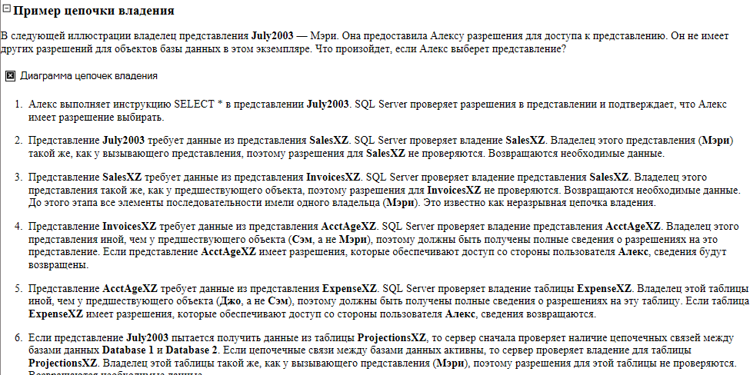
- Определите термин аудит БД.
Аудит базы данных — это комплекс мероприятий, результатом которых становится оценка двух определяющих эффективность информационного массива параметров: рациональность и безопасность.

Аудит БД имеет целью следующие пункты:
- организация быстрой и слаженной работы всех элементов базы данных;
- обновление базы до актуального на момент оценки состояния;
- устранение ошибок, влияющих на работу базы данных;
- определение и устранение причин, вызывающих ошибки в базе данных;
- оптимизация затрат временных ресурсов в работе с базой данных.

- Каким образом строится аудит в MS SQL Server?
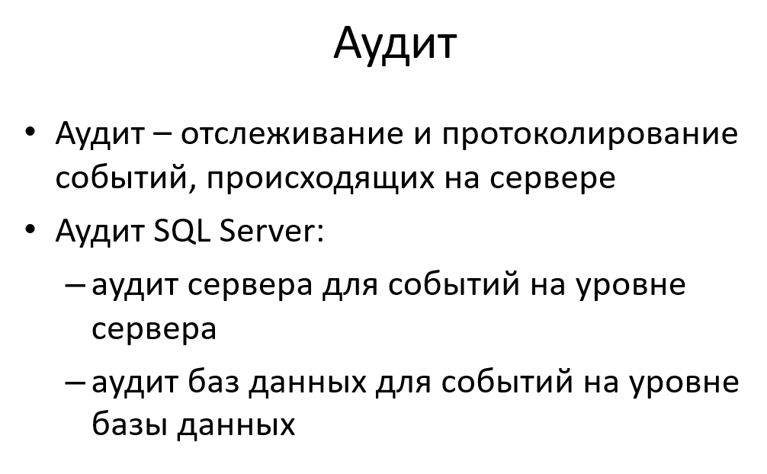
- Опишите иерархию ключей шифрования в MS SQL Server.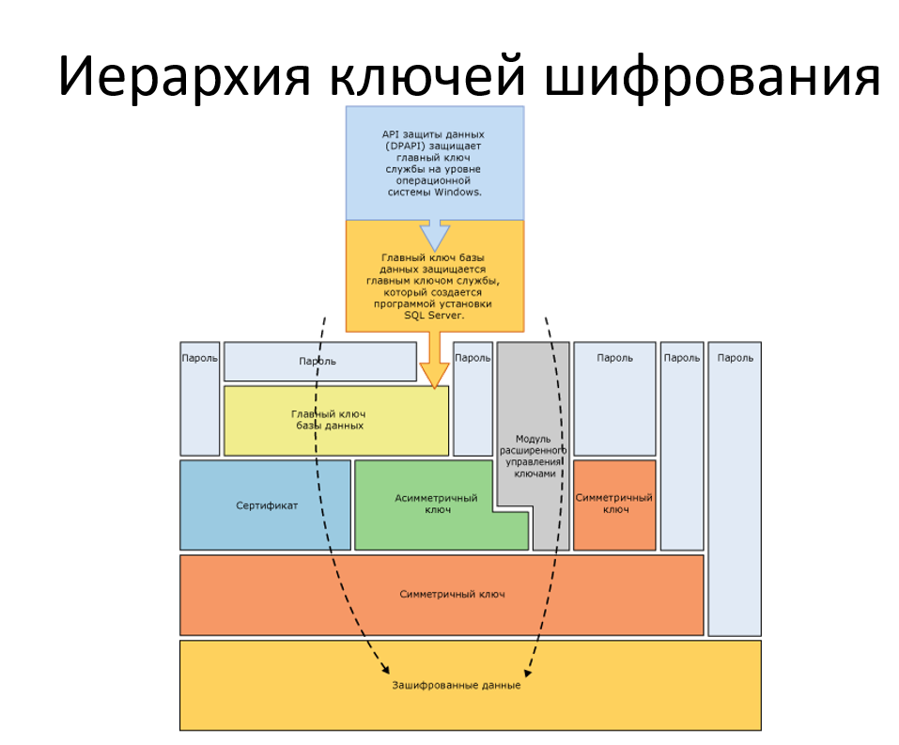
- Что такое ЭЦП? Какие криптографические функции для работы с подписью вы знаете?
ЭЦП — это реквизит электронного документа, полученный в результате криптографического преобразования информации с использованием закрытого ключа подписи и позволяющий проверить отсутствие искажения информации в электронном документе с момента формирования подписи (целостность), принадлежность подписи владельцу сертификата ключа подписи (авторство), а в случае успешной проверки подтвердить факт подписания электронного документа (неотказуемость).
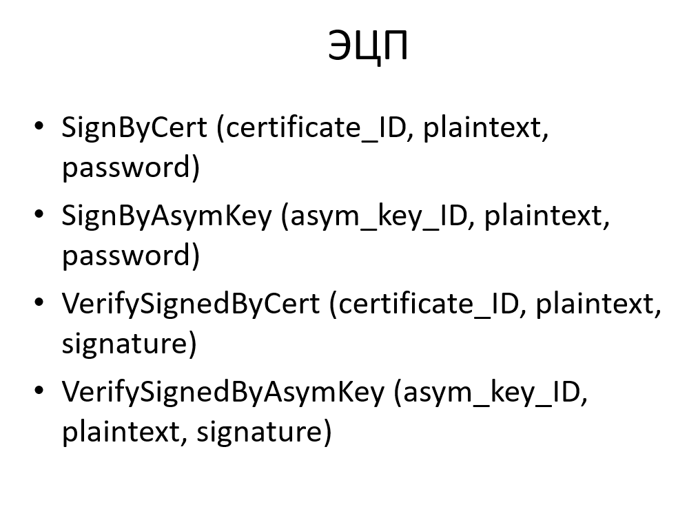
- Что такое сертификат? Какие криптографические функции для работы с подписью вы знаете?
Сертификат открытого ключа, или просто сертификат, представляет собой подписанную цифровой подписью инструкцию, которая связывает значение открытого ключа с идентификатором пользователя, устройства или службы, имеющей соответствующий закрытый ключ.
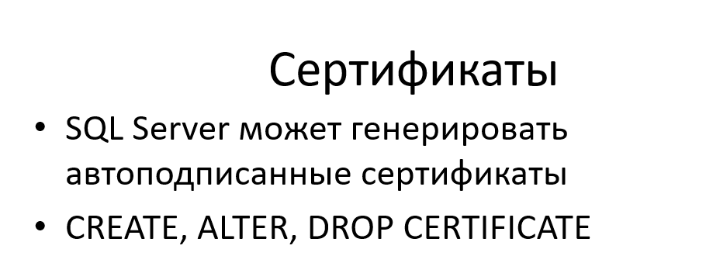
- Какие функции хеширования поддерживаются в MS SQL Server?
HASHBYTES (Transact-SQL)-функция T-SQL, которая Возвращает хэш MD2, MD4, MD5, SHA1 или SHA2 входного значения.
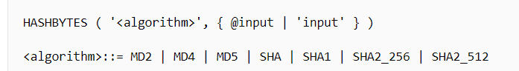
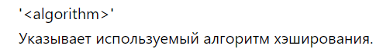
- Что такое прозрачное шифрование? Опишите, как включить прозрачное шифрование для БД?
Прозрачное шифрование данных (TDE) позволяет шифровать файлы данных SQL Server.
Функция прозрачного шифрования данных выполняет шифрование и дешифрование ввода-вывода в реальном времени для файлов данных и журналов. Ключ шифрования базы данных является симметричным ключом, защищенным сертификатом, который хранится в базе данных master на сервере, или асимметричным ключом, защищенным модулем расширенного управления ключами. Функция прозрачного шифрования данных защищает "неактивные" данные, то есть файлы данных и журналов.
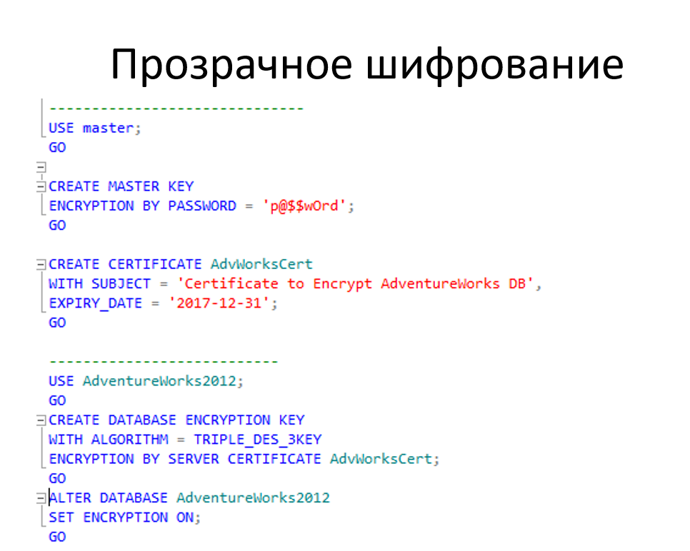?
- Что такое SQL injection? Опишите рекомендации, которые позволяют избежать SQL injection.
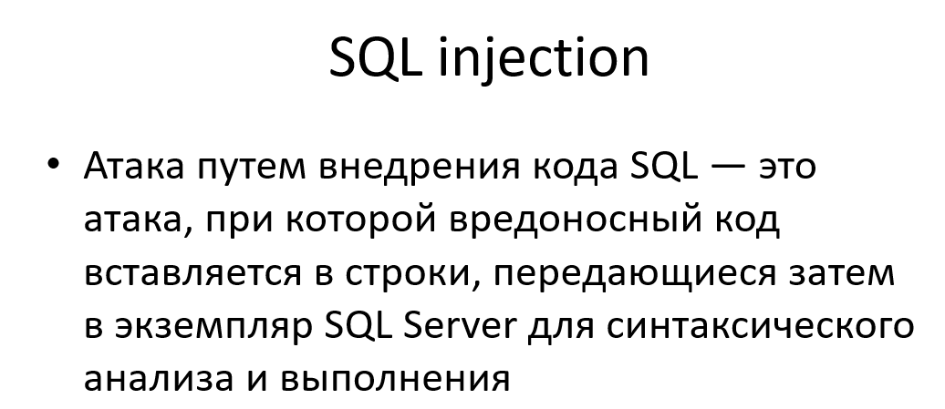
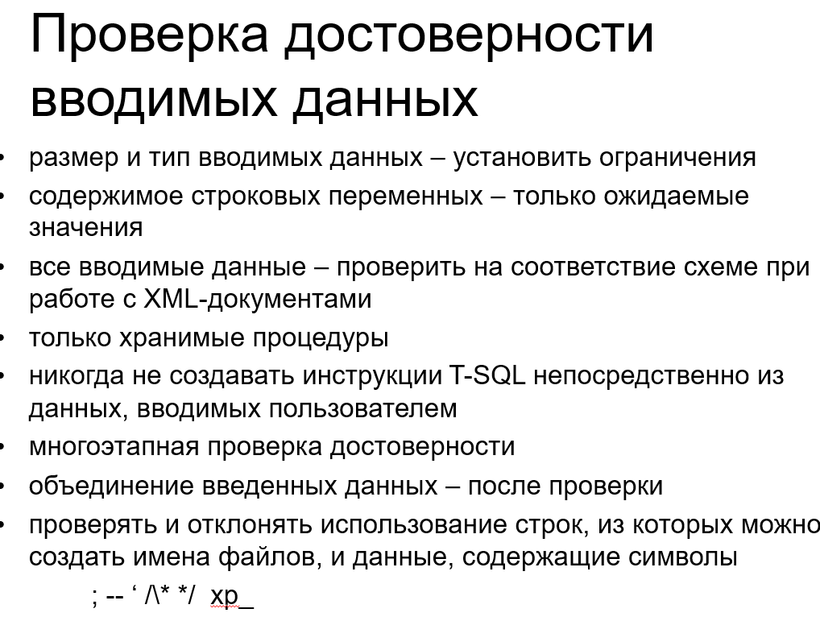
- Что такое SQLite? Поясните структуру SQLite.
SQLite — это встраиваемая кроссплатформенная БД, которая поддерживает достаточно полный набор команд SQL и доступна в исходных кодах (на языке C).
SQLite - это библиотека на языке C, которая реализует механизм базы данных SQL. SQLite - самый распространенный в мире движок баз данных. SQLite встроен во все мобильные телефоны и большинство компьютеров и поставляется внутри множества других приложений.
Базы SQLite хранятся в виде одного файла. При выполнении транзакций создается второй файл, содержащий либо журнал отката, либо лог-файл в котором сохраняется информация о записях. Этот файл используется для восстановления базы данных в случае ее повреждения (например, при аварийном завершении работы устройства, во время выполнения транзакций).
- Что такое классы хранения в SQLite? Назовите их.
Классы хранения SQLite являются типами, но фактический способ хранения значений в базе данных отличается
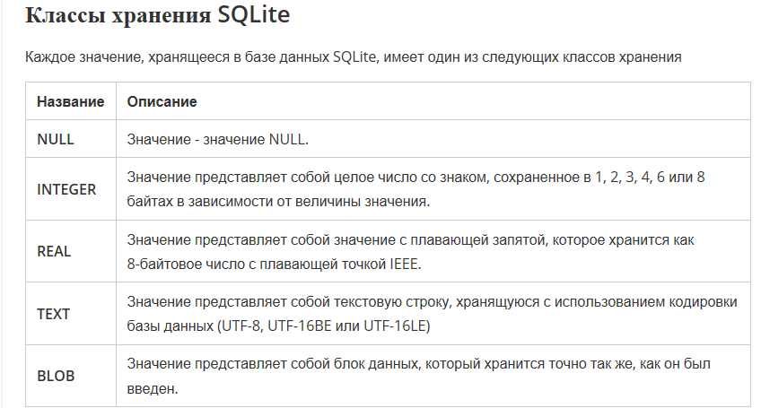
- Что такое аффинированность типов в SQLite? Укажите правила аффинирования.
Аффинированный тип данных – это рекомендуемый тип данных для столбца (можно сказать, что это приоритетный тип данных), конечно, это не отменяет того, что в любой столбец можно записать любое значение, но в некоторых ситуациях СУБД будет отдавать приоритет аффинированному типу данных и стараться преобразовать значения к рекомендуемому типу.

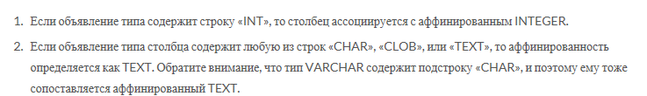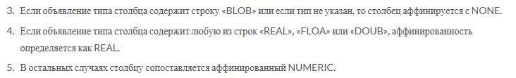
- Укажите основные констрейны в SQLite. Перечислите варианты и кратко опишите суть опции ON CONFLICT в секции констрейнов.
- Опишите особенности использования внешних ключей в SQLite.
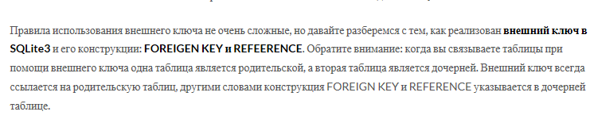
- Укажите последовательность секций оператора SELECT в SQLite.
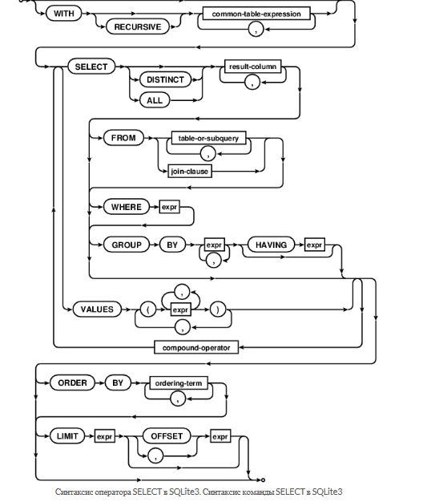
- Что такое COLLATE в SQLite? Перечислите возможные варианты COLLATE.
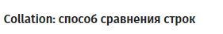
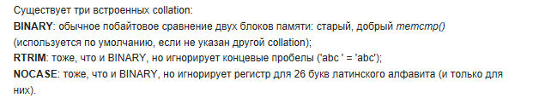
- Опишите правила сравнения строк и дат в SQLite.
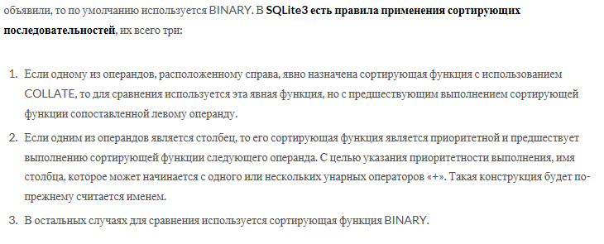
- Можно ли создать представление, индекс, курсор, процедуру, функцию, триггер в SQLite? Если да, то каким образом?
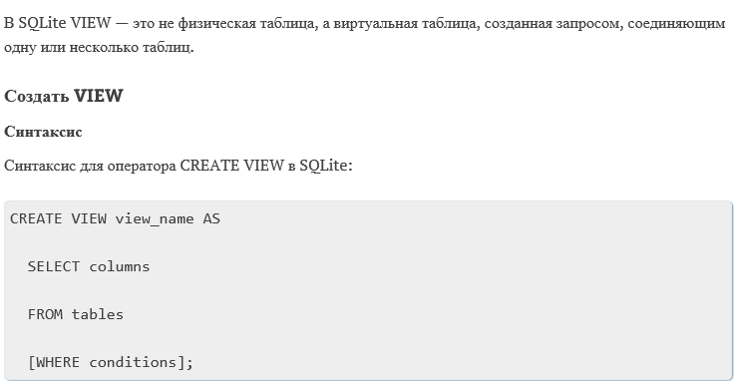
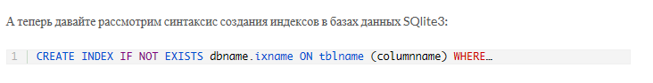
Поцедур, функций нет!!!
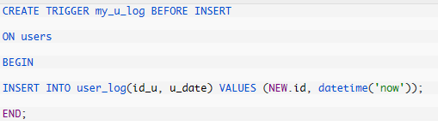
- Поясните использование транзакций в SQLite.
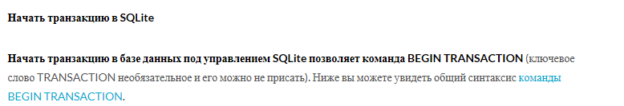
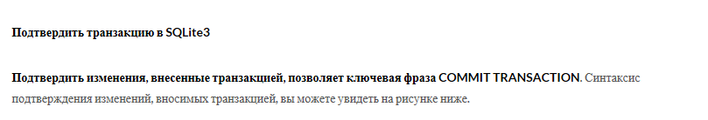
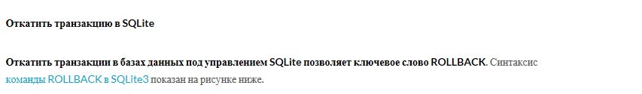
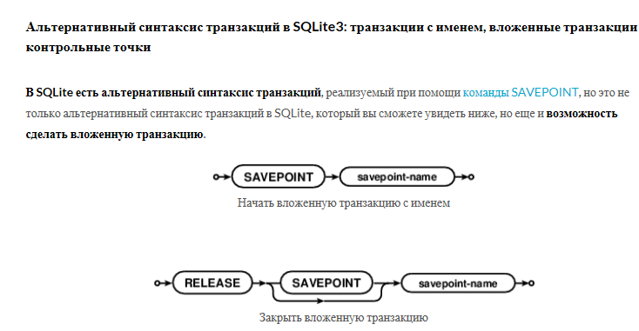
- Перечислите внутренние таблицы в SQLite.
SQLITE_MASTER, SQLITE_SEQUENCE, SQLITE_STAT1, SQLITE_STAT2, SQLITE_STAT3, SQLITE_STAT4
- Поясните возможности оптимизации запросов в SQLite.
